铜陵三中2014年高一年级阶段质量监测生物试卷
考试时间：60分钟 总分：100分
第I卷 选择题
一、选择题（本题共30小题，每小题2分，共60分。在每小题给出的四个选项中，只有一项是符合要求的，请将答案填涂在选择题答题卡中，否则不予计分。）
- 细胞是最基本的生命系统，生命系统的各个层次既层层相依，又有各自的组成、结构和功能。下列有关说法正确的是
A.原子、分子都是生命系统的结构层次
B.每种生物都具有生命系统的各个层次
C.池塘中的水、阳光等也是生命系统的一部分
D.草原上的羊属于种群层次
- 下列各项中，与“神经细胞→神经组织→脑→神经系统→羊”的层次一致的是
A.分生区细胞→分生组织→根→茎→小麦
B.骨骼肌细胞→骨骼肌→骨骼→运动系统→牛
C.神经细胞→神经组织→脑→神经网→水螅
D.上皮细胞→上皮组织→肺→呼吸系统→马
- 细胞学说建立于19世纪，揭示了细胞的统一性和生物体结构的统一性，下列符合细胞学说的是
①一切动植物都由细胞发育而来 ②病毒没有细胞结构
③细胞通过分裂产生新细胞 ④细胞分为原核细胞和真核细胞两大类
⑤细胞是一个相对独立的单位 ⑥一切动植物都由细胞和细胞产物所构成
A.⑤⑥ B.②④⑤ C.③④⑤ D.①②③④⑤
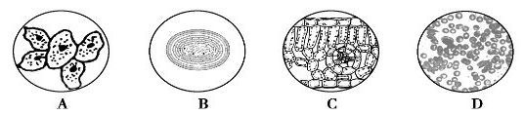
- 下面是显微镜下观察到的几种细胞或组织图像，能表示生命系统个体层次的是
- 由A型流感病毒中的H5N1亚型引起的禽流感是一种高致病性禽类传染病，其发病率
和死亡率都很高。下列关于禽流感病毒的说法正确的是
A.虽然能引发传染病，但是其没有细胞结构，因此它不是生物
B.在人工配制的富含有机物的培养基上就可以培养
C.能引发传染病，必须寄生在活细胞内
D.不能进行新陈代谢
- 蓝藻、大肠杆菌和酵母菌都具有的结构是
A.细胞膜和核糖体 B.细胞壁和内质网 C.线粒体和中心体 D.细胞核和线粒体
7. 显微镜目镜为10×、物镜为10×时，视野中被相连的64个分生组织细胞所充满，若物镜转换为40×，则在视野中可检测到的分生组织细胞数为
A.2个 B.4个 C.8个 D. 16个
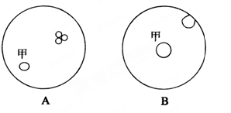
8. 显微镜观察中的两个视野，其中细胞甲为主要观察对象，当由视野A到视野B时，操作的正确顺序是
①转动粗准焦螺旋；②转动细准焦螺旋；
③调节光圈；④转动转换器；⑤移动装片
A.①②③④ B.③①② C.⑤④③② D.④⑤①②
9. 如果把细胞搅碎，细胞将死亡；如果把病毒搅拌，病毒也将失去活性。这说明
A.细胞和病毒失活是因为破坏了它们的化学成分
B.单细胞生物和病毒对环境的适应能力很差
C.细胞和病毒被搅拌后都失活，可见两者的结构特点一致
D.细胞和病毒都要有一定的结构基础，才能完成正常的生命活动
10. 下列关于“碳”的认识，不正确的是
A.每个单体都以若干个相连的碳原子构成的碳链为基本骨架
B.碳是生命的核心元素,没有碳就没有生命
C.人体细胞鲜重中碳的含量高达55.99%
D.相同质量的脂肪与糖原相比，脂肪中碳素所占比例更高
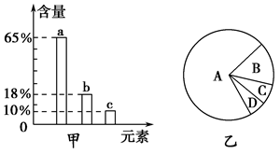
11. 如图甲是有活性的细胞中元素含量的柱形图，
图乙是细胞中化合物含量的扇形图，下列
说法正确的是
A.若图甲表示组成人体细胞的元素含量，则
a、b、c依次是O、H、C
B.若图乙表示细胞干重，则A化合物是蛋白质
C.若图乙表示细胞鲜重，则A化合物在细胞内主要存在于细胞液中
D.地壳与活细胞中含量最多的元素都是a，因此说明生物界与非生物界具有统一性
12. 牛通过吃草从草中获得化合物和元素，那么，牛和草体内的各种化学元素
A.种类差异很大，含量大体相同 B.种类和含量差异都很大
C.种类和含量都是大体相同的 D.种类大体相同，含量差异很大
13. 下列氨基酸中，不是组成蛋白质的氨基酸的是
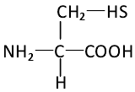
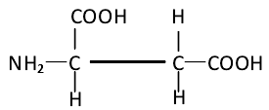

- B.
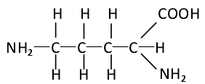
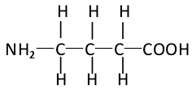

C. D.
14. 氨基酸的R基为-C₂H₅O₂,在一个谷氨酸分子中，含有碳和氧的原子数分别为
A.4,4 B.5,4 C.4,5 D.5,5
15. 如果有足量的三种氨基酸，分别为A、B、C，则它们能形成的三肽种类以及包含三种氨
基酸的三肽种类分别最多有
A.9种，9种 B.6种，3种 C.18种，6种 D.27种，6种
16. 下列关于氨基酸和蛋白质的叙述，错误的是
A.酪氨酸几乎不溶于水，而精氨酸易溶于水，这种差异是由R基的不同引起的
B.甜味肽的分子式为C₁₃H₁₆O₅N₂，则甜味肽是一种二肽
C.某二肽的化学式是C₈H₁₄N₂O₅，水解后得到丙氨酸(R基为-CH₃)和另一种氨基酸X，则X的化学式应该是C₅H₉NO₄
D.n个氨基酸共有m个氨基，则这些氨基酸缩合成的一个多肽中氨基数为m-n
17. 蛇体内有S种蛋白质，20种氨基酸。鼠体内有T种蛋白质，20种氨基酸。蛇捕食鼠之
后，蛇体内一个细胞内含有的蛋白质种类、核酸种类及氨基酸种类最可能是
A.S，1，20 B.S＋T，1，20 C.S＋T，2，40 D.少于S，2，20
18. 下列选项中，属于动植物细胞共有的糖类是
A.淀粉、脱氧核糖、乳糖 B.葡萄糖、淀粉和果糖
C.葡萄糖、核糖、脱氧核糖 D.麦芽糖、果糖、乳糖
19. 纤维素被称为第七营养素。食物中的纤维素虽然不能为人体提供能量，但能促进肠道蠕动、吸附排出有害物质．以下叙述正确的是
A.纤维素是一种二糖 B. 人体内没有消化纤维素的酶
C.纤维素中不含有能量 D.人体细胞无高尔基体，不能将纤维素合成细胞壁
20. 獾在入冬之前，大量偷食农作物，为其冬眠时维持基本的生命活动而在体内储存大量的
能源物质，此物质是
A.蛋白质 B.糖原 C.脂肪 D.淀粉
21. 经检测，鲜牛奶中有两种分子式分别为C₁₂H₂₂O₁₁和C₁₈₆₄H₃₀₁₂O₅₇₆N₄₆₈S₂₁的化学物质，这两种物质最可能是
A.脂肪和蛋白质 B.乳糖和蛋白质 C.蔗糖和蛋白质 D.乳糖和核酸
22. 关于生物组织中还原糖的鉴定，下列叙述正确的是
A.量取斐林试剂时应优先加甲液再加入乙液
B.隔水加热时，试管中液体的液面应低于烧杯中水的液面
C.实验结束时将剩余的斐林试剂装入棕色瓶，以便长期保存备用
D.在组织样液中加入斐林试剂后试管内液体呈现无色，加热后变成砖红色
23. 在“鉴定生物组织中的糖类、脂肪和蛋白质”的实验中,对实验材料的选择叙述中,错误的是
A．甘蔗茎、甜菜的块根等都含有较多的糖且近于白色,因此可以用于进行还原糖的鉴定
B．花生种子含脂肪多且子叶肥厚,是用于脂肪鉴定的理想材料
C．大豆种子蛋白质含量高,是进行蛋白质鉴定的理想植物组织材料
D．马铃薯块茎中淀粉含量较高,是进行淀粉鉴定的理想材料
24. 花生油是我国北方常见的食用油，1斤干花生米能榨出大约4两花生油，那么在鲜花生
细胞中含量最多的化合物是
A.水 B.脂质 C.蛋白质 D.糖类
25. 下列关于有机化合物的生理作用和组成的叙述中，正确的是
A.蛋白质可分为结构蛋白和功能蛋白，不能作为供能物质
B.油脂的主要功能是作为储能物质
C.多糖都是细胞中的储能物质
D.多糖氧化分解产物是葡萄糖等单糖
26. 右图表示不同化学元素所组成的化合物，以下说法不正确的是
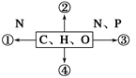
A.若图中①为某种多聚体的单体，则①最可能是氨基酸
B.若②存在于皮下和内脏器官周围等部位，则②是脂肪
C.若③为多聚体，且能贮存生物的遗传信息，则③是染色体
D.若④主要在人体肝脏和肌肉内合成，则④最可能是糖原
27. 下列关于植物体内水分的叙述，错误的是
A.植物体内的水分参与营养物质的运输
B.水是构成叶肉细胞的重要化合物之一
C.自由水可作为细胞内化学反应的反应物
D.同种植物萌发种子的含水量与休眠种子的相同
28. 农民收获水稻后要将种子晒干，而在播种前又要浸种，这主要是因为
A.水的含量影响新陈代谢 B.水是细胞的重要组成成分
C.水是光合作用的重要原料 D.水是呼吸作用的重要原料
29. 如果一个正在进行旺盛生命活动的细胞，假定在其生命活动过程中含水量不变，则温度对结合水和自由水的比例有何影响，下列有关叙述正确的是
A.温度升高，结合水比例减少，自由水比例增加
B.温度升高，结合水比例增加，自由水比例减少
C.温度降低，结合水比例减少，自由水比例增加
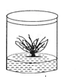
D.温度降低，结合水和自由水比例不变
30. 某容器底部是培养基，其中含有植物生长所需的全部养分，如果有人在配制
培养基时使用了NH₄NO₃、KNO₃、CaCl₂·2H₂O、MgSO₄·7H₂O、螫合铁溶液、微
量元素溶液，但缺少了一种必需元素，为补充这种元素，应添加的化合物是
A.Ca(NO₃)₂ B.KCl C.KH₂PO₄ D.K₂SO₄

第Ⅱ卷 非选择题
31.（每空2分，共20分）下图是几种生物的基本结构单位，请据图回答：
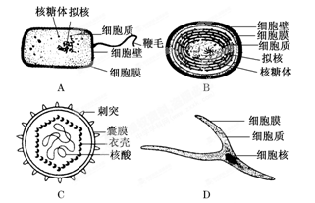
(1)最有可能属于病毒的是_____________，它在结构上不同于其他三种图示的显著特点是________________________________；病毒的生活及繁殖必须在________________内才能进行。
(2)图中属于原核细胞的是________，它在结构上不同于真核细胞的最显著特点是____________________，与真核细胞的统一性则表现在___________________________。
(3)图中能进行光合作用的是________，能完成此生理过程的物质基础是因为其内含有_________________________________________。
(4)__________图展示了哺乳动物的平滑肌细胞，其遗传物质的载体不同于其他三种图示的特点是____________________________________________。
32.（每空2分，共10分）科学家从某人的食糜中发现有如图所示结构的化合物,那么:
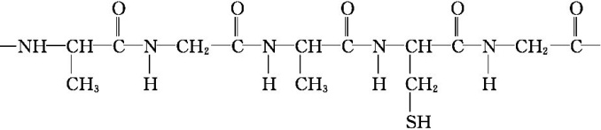
(1)这种化合物在小肠中被水解,则不可能产生的是下列哪种物质?________。
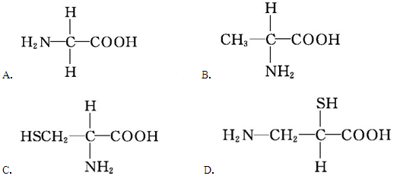
(2)通过实验得知该化合物能与双缩脲试剂发生特定的颜色反应是由于化合物中含有
________________________(写结构式)的缘故。
(3)现有99个氨基酸(假设它们的平均相对分子质量为100),在细胞中通过________________
的方式形成了一条环状的多肽链,则其相对分子质量比原来减少了__________,此环状的多肽链含氨基的数量最少是________个。
33.（每空2分，共10分）
“瘦素”是最近由英国研究人员发现的人体中一种重要激素，它能控制人的食欲。注射“瘦素”后，人的食欲会下降，从而对人体是否发胖起到至关重要的作用。请回答下列问题：
(1)肥胖是由体内脂肪过多引起的，检验脂肪的试剂是____________，颜色反应是______________。
(2)在“5·12汶川大地震”后期的救援中，从废墟下救出的生还者女性较男性多。其原因在于女性皮下脂肪厚，在没有食物和饮水的条件下，女性的生存期限会比男性长。请从脂肪的元素组成及主要作用角度分析出现上述现象的原因是__________________________________________
________________________________________________________________________。
(3)某校生物兴趣小组想利用以下材料，设计实验探究“瘦素”能否控制动物的食欲以及能否起到减肥作用，请帮他们完成下列实验设计。
材料用具：大鼠若干只、普通饲料、一定剂量的“瘦素”溶液、生理盐水，其他所需条件均满足。
实验步骤：
第一步：选取身体健康、生长状况基本相同的大鼠若干只，随机平均分为两组，并编号为甲、乙。
第二步：甲组每天注射_______________________，乙组每天注射_______________________。
第三步：在正常饲养的基础上，在相同且适宜的条件下分别饲养一段时间。
第四步：一段时间后，观察大鼠的食欲状况，称量并统计各组大鼠的体重。

